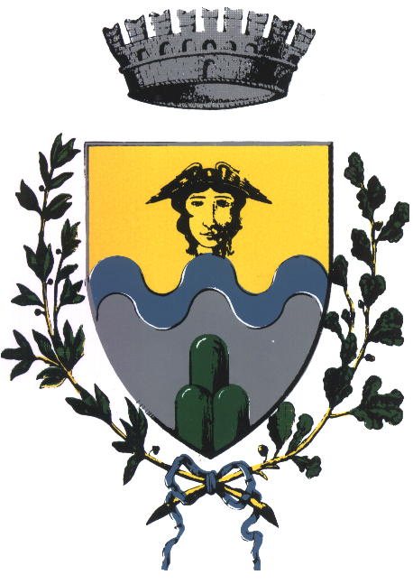
C O M U N E D I N O V A F E L T R I A
C.A.P. 47863 - Provincia di Rimini

COLLABORAZIONE VOLONTARIA RETRIBUITA O GRATUITA PER ATTIVITA’ DI PRESTAZIONE PRESSO LE ISTITUZIONI DECENTRATE DEL COMUNE

IL RESPONSABILE DEL SERVIZIO

In attuazione della deliberazione Consiliare n.118 del 08.11.2010

RENDE NOTO

che i cittadini in ETA’ PENSIONABILE (60 anni per le donne e 65 anni per gli uomini) o IN PARTICOLARI CONDIZIONI residenti nel Comune possono essere inseriti presso scuole, palestre, centri sociali, centri culturali e ricreativi, giardini, ecc. per le seguenti attività:

- MANUTENZIONE (falegnameria, idraulica, elettricità, verde pubblico ed altri lavori di
piccola manutenzione)
- SORVEGLIANZA E VIGILANZA
- PARCHI E CIMITERI
- SCUOLE
- SERVIZIO MENSA C/O LE SCUOLE
- TRASPORTI SCOLASTICI
- PULIZIE
- MUSEI E MOSTRE
- COLLABORAZIONE CON I CENTRI - CIRCOLI RICREATIVI E SCUOLE
- ALTRE ATTIVITA’ RICHIESTE DAGLI ORGANISMI DEL COMUNE.

Durante lo svolgimento di tali attività, i periodi e orari saranno limitati e comunque l’impegno lavorativo potrà variare da 72 a 120 ore massime mensili, gli interessati saranno coperti da assicurazione.
Gli interessati dovranno presentare domanda in carta libera indirizzata al Sindaco del Comune di Novafeltria entro e non oltre il giorno 09/12/2014 ritirando l’apposito modulo presso l’Ufficio Servizi Sociali.

Dalla Residenza Municipale 18/11/2014

Il Responsabile del Settore Servizi Sociali
Dott.ssa Maria Teresa Rossini

